CF95
Benelli TRK 502 2017-

Kit pro levou stranu |  |  |  |  | Kit pro pravou stranu
ID | Popis | Kat.č. | ks |  | ID | Popis | Kat.č. | ks
1 | Rám | CF95 | 1 |  | 1 | Rám | CF95 | 1
2 | Šroub M10x140 | 953 | 1 |  | 2 | Šroub M10x150 | 939 | 1
3 | Matice samojistná M10 | 810 | 1 |  | 3 | Matice samojistná M10 | 810 | 1
4 | Podložka M10 plochá | 804 | 2 |  | 4 | Podložka M10 plochá | 896 | 1
5 | Dural. váleček d=8mm | 229 | 1 |  | 5 | Dural. váleček d=8mm | 229 | 1
6 | Podložka M8 plochá | 802 | 2 |  | 6 | Podložka M8 plochá | 802 | 2
7 | Šroub M8x20 | 823 | 2 |  | 7 | Šroub M8x20 | 823 | 2
8 | Plastová záslepka M10 | X5 | 1 |  | 8 | Plastová záslepka M10 | X5 | 1
9 | Plastová záslepka M8 | X4 | 2 |  | 9 | Plastová záslepka M8 | X4 | 2
10 | Samolepka RDmoto |  | 1 |  | 10 | Samolepka RDmoto |  | 1

Doporučujeme použít středně silné lepidlo na závity.

Instrukce (pro pravou i levou stranu stejné):

- Začněte nejprve jednou stranou, až po kompletním namontování, stranou druhou.
- Demontujte šrouby a originál rám z rámu motocyklu
- První namontujte komplet levou stranu.
- V dolní části nasaďte rám přes gumovou hadici.
- Šroub ID.2 prostrčte padacím rámem ID.1 a válečkem ID.5 a lehce jej přichyťte z vnitřní strany, pomocí podložky M10 ID.4 a matice M10 ID.3 (nedotahovat)
- Poté přišroubujte rám v horní části, pomocí šroubu M8 ID.7 a podložky M8 ID.6.
- Levou spodní část rámu přišroubujte pomocí šroubu ID.7 a podložky ID.6.
- Na konec dotáhněte všechny šrouby a nasaďte plastové záslepky ID.8 a ID.9.
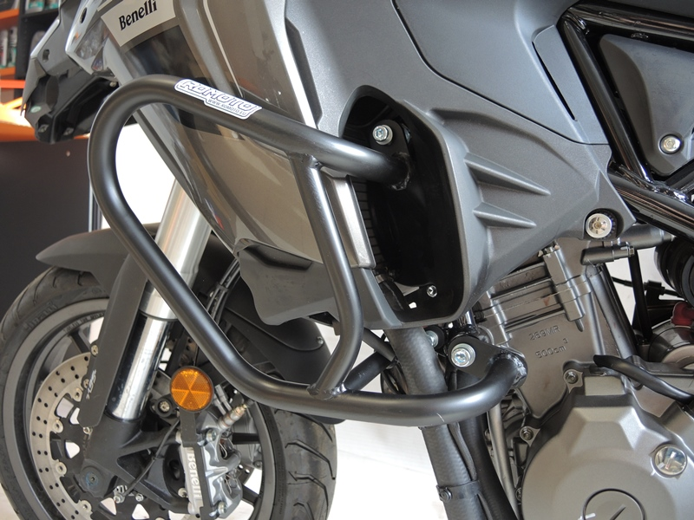

6
6

3
7

2
4
5
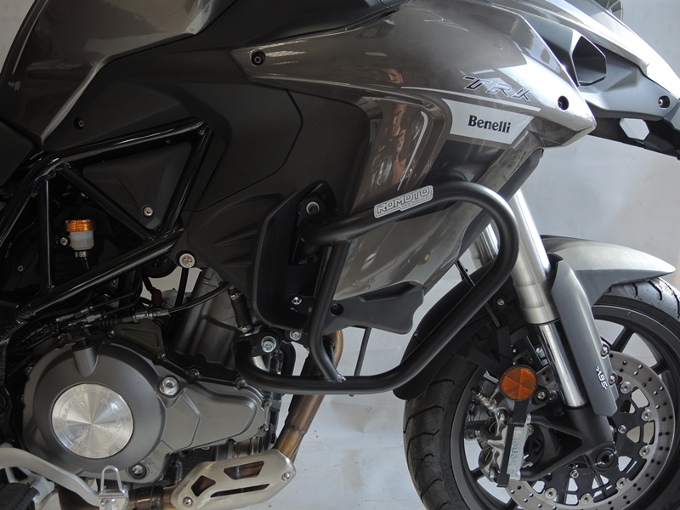
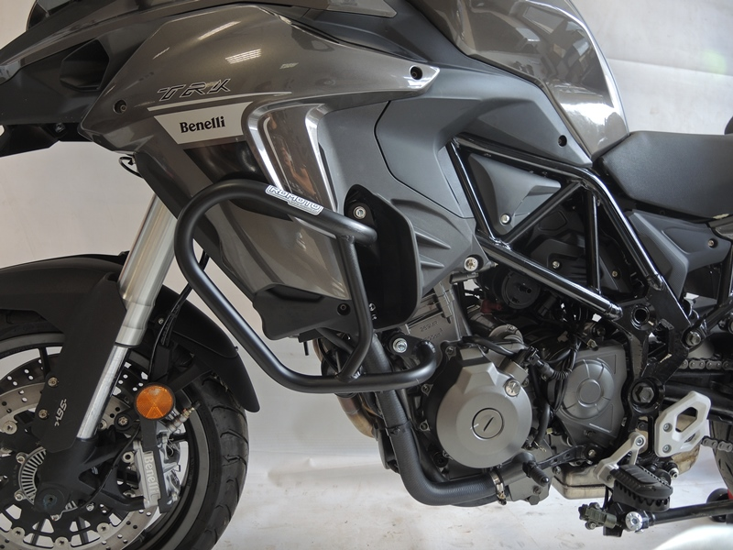
3
9
13,11,12
10
Origin.bolt
Original bolt. Rear place.

